5a razred, engleski jezik, 11.5.-15.5.
Hello everybody!
U šestoj cjelini vašeg udžbenika govorimo o prošlosti. Za izražavanje prošlosti, glagole moramo staviti u prošlo vrijeme.
Kad se na kraju glagola nalazi –ed, to je prošlo vrijeme. Ovo je pravilo, pa se ovi glagoli zovu :
Pravilni glagoli
dried
washed
cleaned
combed
dry
wash
clean
comb

-ed

https://www.youtube.com/watch?v=0b4rsDuzThE
ZADAĆA: Poslušaj ovu brojalicu više puta. Prepiši pitanje i odgovore u svoju bilježnicu.
What did you do today? ( Što si radio jučer?)
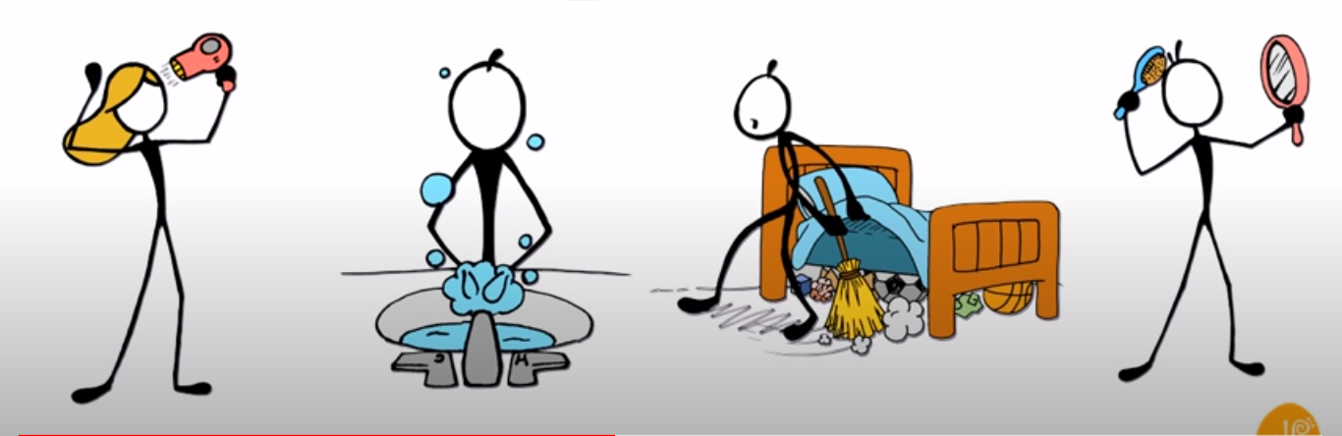
I dried my hair. I washed my hands. I cleaned my room. I combed my hair.
(Sušila sam kosu.) (Prao sam ruke.) (Čistio sam sobu.) (Češljao sam kosu.)

Na ovaj način se tvori prošlo vrijeme većine glagola.
VAŽNO: Isti oblik se upotrebljava za sva lica: ja, ti, on, ona, mi, vi , oni. Pogledaj:
I worked. You worked. He worked. She worked. We worked. You worked. They worked.

Nepravilni glagoli

Međutim, neki glagoli ne poštuju ovo pravilo pa se zovu nepravilni.
Kod nepravilnih glagola moramo napamet naučiti kako glasi prošlo vrijeme: Primjer:
I read. (red) = Čitao sam.
I drew. = Crtao sam
I wrote. = Pisao sam.
I slept. = Spavao sam.
read ( ri: d) = čitati
draw = crtati
write = pisati
sleep = spavati

Uvježbajmo nepravilne glagole putem ove brojalice. Poslušaj više puta dok ne zapamtiš rečenice.
https://www.youtube.com/watch?v=LbA2LeGteME
ZADAĆA : Prepiši pitanje (What did you do?) i odgovore ispod slika u svoju bilježnicu.
What did you do today? (Što si radio jučer?)
I read a book. I drew a picture. I wrote a letter. I took a nap.
(Čitao sam knjigu.) (Nacrtao sam sliku.) (Napisao sam pismo.) (Spavao sam.)

Slični glagoli tvore prošlo vrijeme na isti način: ZAPAMTI:
sing - sang ring - rang swim - swam

I sang a song. I rang the bell. I swam in the pool.

